|  |
| --- |
| Prueba de Caja Blanca |
| ***“SISTEMA DE REGISTRO AUTOMATIZADO QUE PERMITE LLEVAR UN REGISTRO DE CITAS DE LA ESTÉTICA BEAUTIFUL NAILS”*** |
| Requisito #4 V1 |
|  |
| **GRUPO N#3**  **Integrantes:**  Jami Edwin  Cristopher Lasluisa Irving Martinez |

**Prueba Caja Blanca: Registro de cliente**

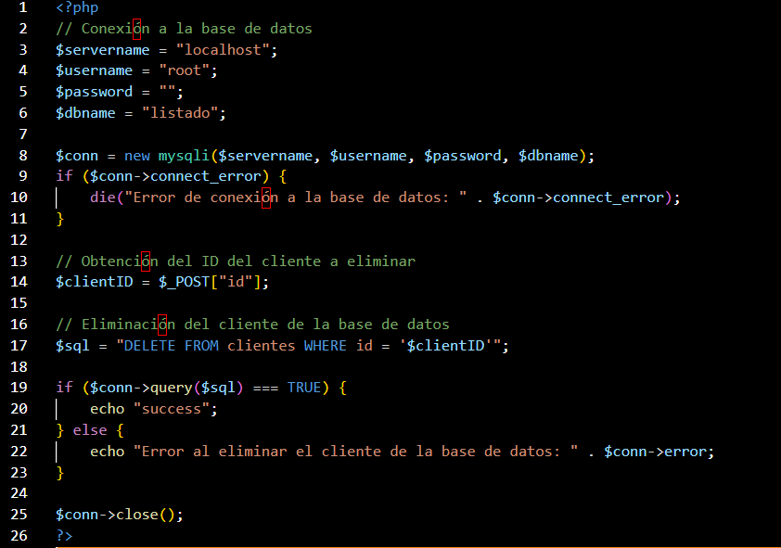

**Diagrama de Flujo**

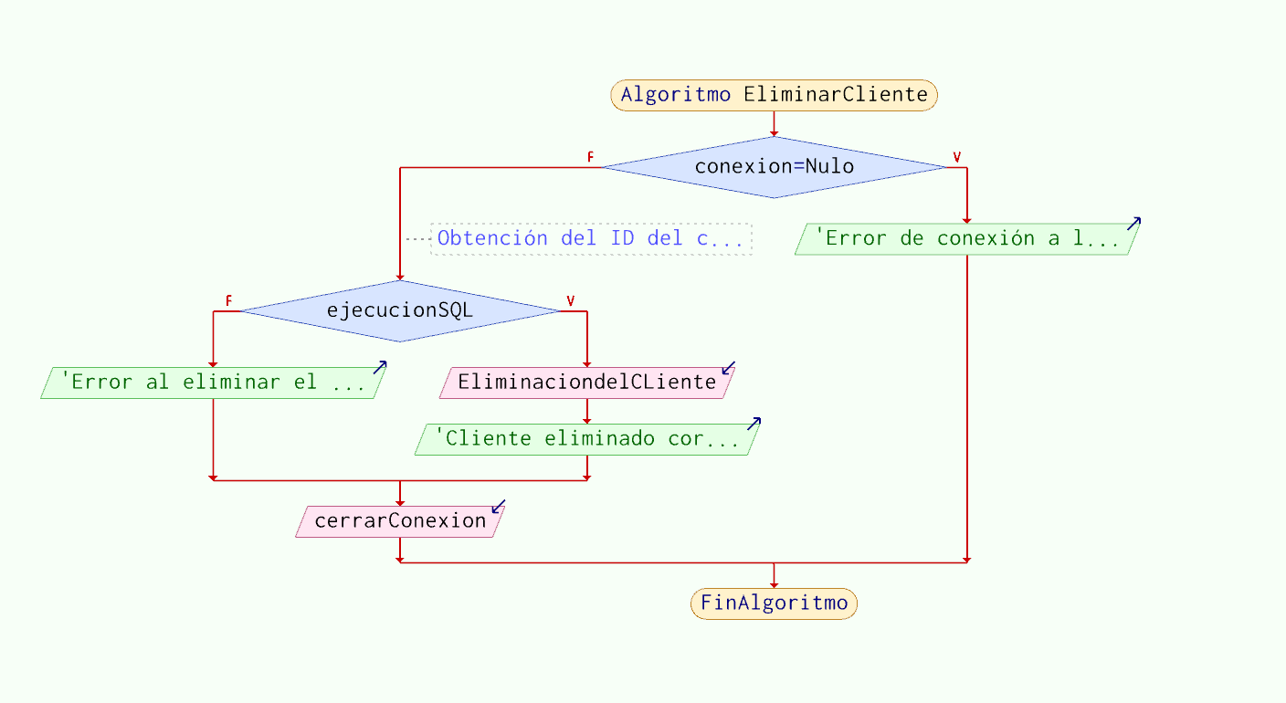

**Grafo**

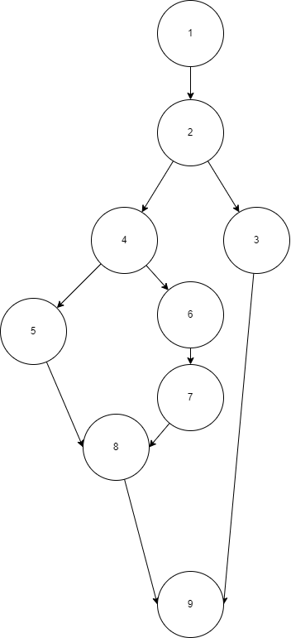

**RUTAS:**

R1: 1,2,3,9

R2: 1,2,4,6,7,8,9

R3: 1,2,4,5,8,9

**Complejidad Ciclomática**

E: Número de aristas 10

N: Número de nodos 9

P: Número de nodos predicado 2

V(G) = E – N + 2

V(G)= 10 – 9 + 2 = 3

V(G) = P + 1

V(G) = 2 nodo predicado +1 = 3